**POLO SCOLASTICO AMANTEA A.S. 2022-2023**

**CENACOLI GRAVITAZIONALI – II EDIZ.**

Incontri -Presentazioni

Tavole rotonde- Dibattiti - Orienta-menti

Sala conferenze 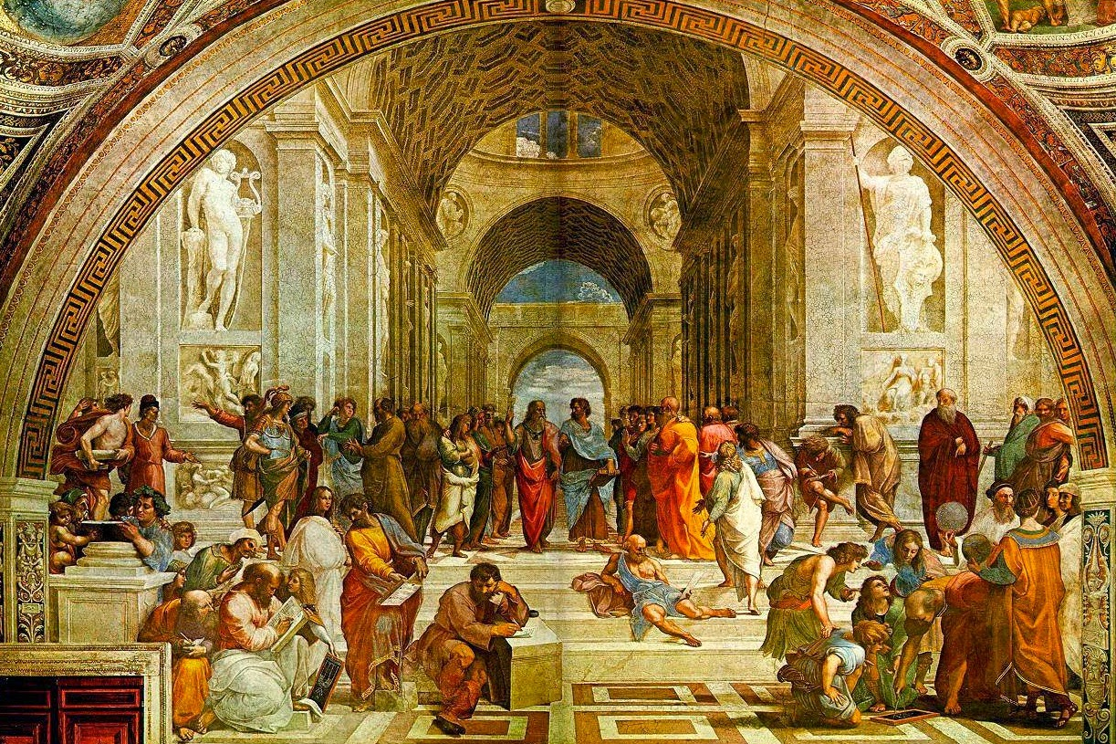

Da SETTEMBRE a maggio

scuola aperta al territorio

12 – 13 OTTOBRE 2022 – sala conferenze

Presentazione DEL libro “L’uomo e il suo viaggio: pensieri e riflessioni per il nostro tempo”

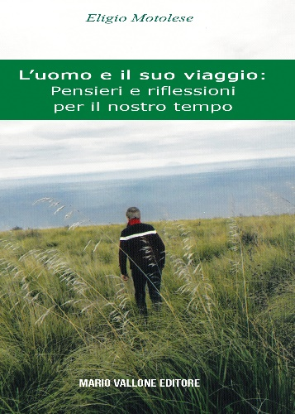AUTORE: DOTT. ELIGIO MOTOLESE

|  |  |
| --- | --- |
| MERCOLEDì 12 OTTOBRE 2022 | |
| CLASSI COINVOLTE | ORARIO |
| 3^A (20) - 3^O (14) - 3^Bt (19)  Tot. 53 | ORE 8,50 – 10,50 |
| 3 B (18) - 3 A ITC (24) - 3 M (18)  Tot. 60 | ORE 11,10 – 13,10 |
| GIOVEdì 13 OTTOBRE 2022 | |
| CLASSI COINVOLTE | ORARIO |
| 3 F (21) - 3 At (17) - 3 D (26)  Tot. 64 | ORE 8,50 – 10,50 |

**La Dirigente Scolastica, Prof. ssa Angela De Carlo**

(Firma autografa sostituita a mezzo stampa ai sensi dell’art. 3 comma 2 D.lgs n° 39/93)**.**